Isı Enerjisi Sıcaklığı Değiştirir
Güneş bir ısı kaynağı olarak taş, toprak ve su gibi maddelere ısı enerjisi aktararak maddelerin ısınmasına neden olur. Odun, kömür, petrol ürünleri vb. yakıtlar yandığında yapılarında bulunan kimyasal enerji, ısı enerjisine dönüşür.
Evlerimizde ve iş yerlerinde kullanılan birçok araç elektrik enerjisini ısı enerjisine dönüştürür. Örneğin; elektrik ocağı yandığında çevreye ısı verir. Ütü, elektrik enerjisini ısı enerjisine dönüştürür. Motosikletin çok hızlı dönen tekerleği, sürtünmeden dolayı ısı enerjisi oluşturur.
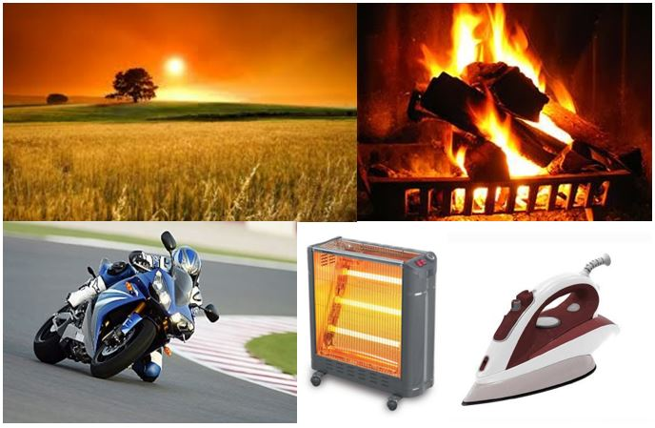
Bir kavanoza bir miktar su doldurarak kavanozu bir süre salladığımızda kavanozun içerisindeki suyun sıcaklığında az da olsa bir artış olduğunu hissederiz. Çünkü kavanozu salladığımızda kinetik enerji ısı enerjisine dönüşür ve suyun sıcaklığının artmasına neden olur. Bu olay bize mekanik enerjinin de ısı enerjisine dönüştüğünü gösterir. Soğuk havalarda ellerinizi birbirine sürttüğünüzde ellerinizin ısınması yine mekanik enerjinin ısıya dönüşmesidir. Maddelerin ısınması enerji alması demektir.
Isı alan maddenin tanecikleri kinetik enerji kazanır. Bu da maddenin sıcaklığının artmasına neden olur. Elektrikli ısıtıcılarda bulunan rezistanslarda elektrik enerjisi ısı enerjisine dönüşür ve bu ısı suya aktarılır. Isı alan suyun sıcaklığı artar.
Öz Isı
Aynı miktarda olan farklı maddelere, eşit miktarlarda ısı verilse de sıcaklık artışı eşit olmaz, maddenin cinsi sıcaklık değişimini etkiler. Bu özellik öz ısı (ısınma ısısı) kavramı ile ifade edilir. 1 g maddenin sıcaklığını 1⁰C artırmak için gerekli ısı miktarına öz ısı adı verilir. Öz ısı kısaca c sembolü ile gösterilir, birimi J/g⁰C’tur(Joule bolu gram derece selsiyus okunur.). Her maddenin öz ısısı farklı olup öz ısı maddeler için ayırt edici bir özelliktir.
Joule ve kalori birimleri 1g suyun sıcaklığını 1⁰C artırmak için gerekli ısı enerjisi miktarına göre tanımlanır. Buna göre 1g suyun sıcaklığını 1⁰C artırmak için gerekli ısı enerjisi miktarı 1 kaloridir. O halde ısı birimi kalori alınırsa suyun öz ısısı; c_{su} = 1 kalori/g⁰C olur. Uluslararası birimler sisteminde ısı joule, öz ısı ise joule/g⁰C olarak kullanılır. Buna göre;
1 kalori = 4,18 joule ve c_{su} = 4,18 joule/g⁰C alınır.
Joule ve kalori birimleri bazen 1000 katı anlamına gelen kilojoule veya kilokalori olarak da ifade edilerek kJ ve kcal şeklinde de gösterilir. Buna göre;
1000 J = 1 kJ ve 1000 cal = 1 kcal’dır.
Aşağıdaki tabloda bazı maddelerin öz ısı değerleri joule ve kalori cinsinden verilmiştir.
MADDE | Öz Isısı cal/(g°C) | Öz Isısı J / (g°C)
Buz | 0,5 | 2,090
Su | 1 | 4,18
Hava | 0,24 | 1,01
Cıva | 0,033 | 0,138
Zeytinyağı | 0,47 | 1,964
Etil alkol | 0,6 | 2,508
Demir | 0,113 | 0,372
Kurşun | 0,031 | 0,13
Çinko | 0,093 | 0,389
Gümüş | 0,056 | 0,234
Alüminyum | 0,217 | 0,907
Bakır | 0,1 | 0,418
Bor | 0,58 | 2,424
Uranyum | 0,026 | 0,108
Cam, kum | 0,15 | 0,627
Naftalin | 0,41 | 1,713
Granit | 0,19 | 0,80
Tahta | 0,42 | 1,76
Altın | 0,03 | 0,13
Paslanmaz Çelik | 0,12 | 0,51

